实验十五 类的继承和多态性

【题目1】设计一个学生类Student，其属性有name(姓名)、age（年龄）和degree（学位）。由Student类派生出本科生类Undergraduate和研究生类Graduate，Undergraduate类增加属性specialty（专业），Graduate类增加属性direction（研究方向）。每个类都有show()方法，用于输出属性信息。
public class T1 {
public static void main(String[] args) {
Undergraduate stu1=new Undergraduate("张三",23,"本科","工业自动化");
Graduate stu2=new Graduate("李四",27,"硕士","网络技术");
stu1.show();
stu2.show(); }
}
class Student{
private String name;
private int age;
private String degree;
Student(String name,int age,String degree)
{
this.name=name;
this.age=age;
this.degree=degree;
}
public void show()
{
System.out.print("姓名:"+name+",年龄:"+age+",学位:"+degree);
}
}
class Undergraduate extends Student{
private String specialty;
Undergraduate(String name,int age,String degree,String specicalty)
{
super(name,age,degree);
this.specialty=specicalty;
}
public void show()
{
super.show();
System.out.println(",专业:"+specialty);
}
}
class Graduate extends Student{
private String direction;
Graduate(String name,int age,String degree,String direction)
{
super(name,age,degree);
this.direction=direction;
}
public void show()
{
super.show();
System.out.println(",研究方向:"+direction);
}
}
输出：
姓名:张三,年龄:23,学位:本科,专业:工业自动化
姓名:李四,年龄:27,学位:硕士,研究方向:网络技术

【题目2】设计一个Vol类，编写方法（名称均为volume）实现求正方型、长方形及圆柱体的体积。
class Vol {
public double volume(int a)
{
return Math.pow(a, 3);
}
public double volume(int a,int b,int c)
{
return (double)a*b*c;
}
public double volume(int r,int h)
{
return Math.PI*Math.pow(r, 2)*h;
}
}
public class exp06 {
public static void main(String[] args) {
Vol v1=new Vol();
Vol v2=new Vol();
Vol v3=new Vol();
System.out.println("边长为3的正方体体积为："+v1.volume(3));
System.out.println("长、宽、高分别为3、4、5的长方体体积为："+v2.volume(3,4,5));
System.out.println("半径为3，高为5的圆柱体体积为："+v3.volume(3,5));
}
}
输出：
边长为3的正方体体积为：27.0
长、宽、高分别为3、4、5的长方体体积为：60.0
半径为3，高为5的圆柱体体积为：141.3716694115407

【题目3】程序阅读题
- 写出程序运行结果：
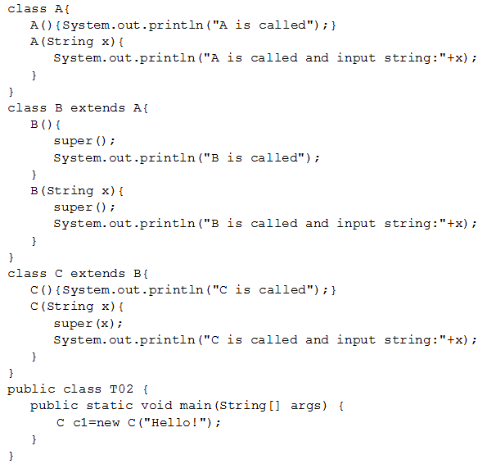
运行结果：
A is called
B is called and input string: Hello!
C is called and input string: Hello!

